Отрасли науки: Физико-математические науки 01.00.00
Наименование научного направления: Физика конденсированного состояния - 01.04.07
Наименование научной школы:Физика конденсированного состояния вещества

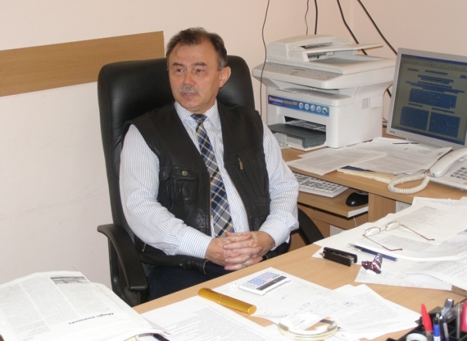
Руководитель научной школы - Владимир Васильевич Новиков, доктор физико-математических наук, профессор, директор Учебно-исследовательского центра «Брянская физическая лаборатория».
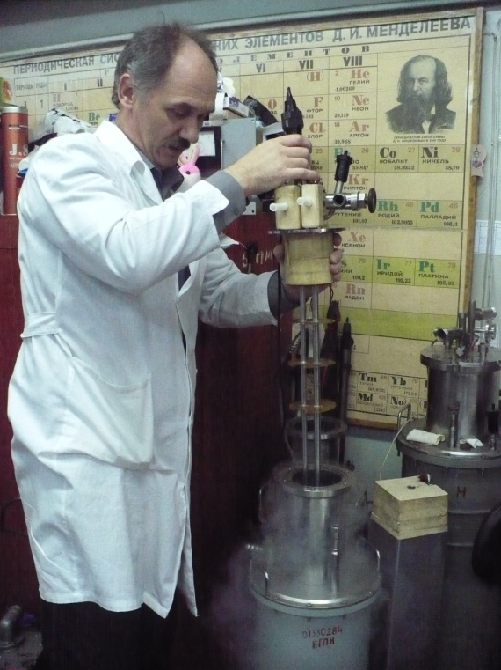
Ведущие преподаватели: П.А. Попов, доктор физико-математических наук, доцент кафедры экспериментальной и теоретической физики ФМФ БГУ; А.А. Сидоров, кандидат физико-математических наук, доцент кафедры экспериментальной и теоретической физики ФМФ БГУ; С.В. Кузнецов, кандидат химических наук, зав. кафедрой химии ЕГФ БГУ.
В.В. Новиковым основано и развивается новое научное направление «Термодинамика боридов».
В.В. Новиковым и сотрудниками проведены экспериментальные комплексные исследования низкотемпературных термодинамических свойств, рентгеновские исследования динамики кристаллической решетки полупроводниковых соединений А³В⁵, боридов переходных, редкоземельных элементов различного состава, изучены закономерности фазовых превращений в боридах. Особого интереса заслуживают теоретические разработки В.В. Новикова, посвященные анализу низкотемпературных свойств анизотропных веществ в приближениях взаимодействующих подрешеток из атомов разного сорта.
Исследовательская группа В.В Новикова успешно сотрудничает с ведущими российскими и зарубежными университетами – МГУ (Москва), Институтом проблем материаловедения НАН Украины, Научно-практическим центром по материаловедению НАН Беларуси, Университетом штата Айова (США), Национальным университетом наук о материалах (Цукуба, Япония).
В.В. Новиков является руководителем исследований по грантам Министерства образования и науки РФ, РФФИ.
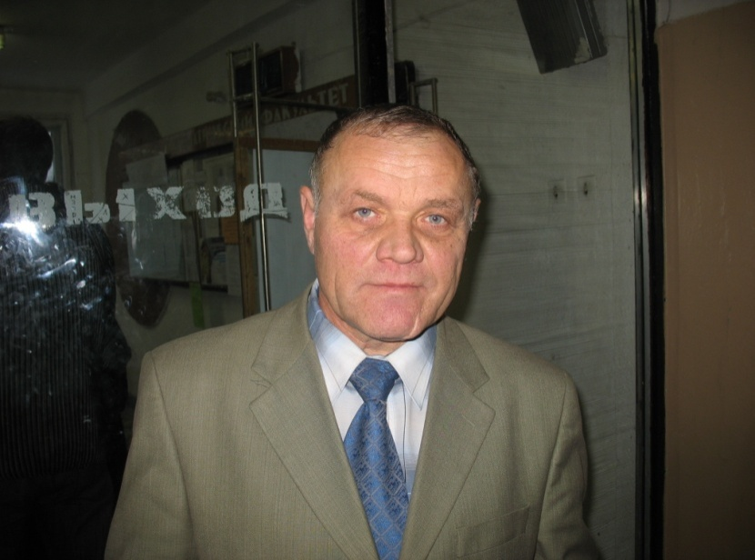
Результаты исследований В.В. Новиков опубликованы в российских журналах РАН «Физика твердого тела», «Журнал физической химии», «Неорганические материалы»), международных изданиях («Physicastatussolidi», «Journal of Thermal Analysis and Calorimetry», «Journal of Materials Processing & Manufacturing Science», «Dalton Transactions», «Journal of Alloysand Compounds», «Materials Sciencein Semiconductor Processing»).
За последние 6 лет учениками этой школы защищены 4 диссертаций на соискание степени кандидата физико-математических наук, одна докторская диссертация.
За этот период представителями школы опубликовано 3 монографии, 53 работы в рецензируемых изданиях, 23 – в зарубежных изданиях, получен патент на изобретение№2010119223/28 "Поликристаллический лазерный материал". На базе университета проведено 2 научно-практических международных конференции.
Представители данного направления выполняют научные проекты поддержанные грантами РФФИ и Министерства образования и науки. Общая сумма привлеченных за 6 лет средств составила 21057,8 тыс.руб.

Монографии

Попов П.А. Теплопроводность оптических оксидных кристаллов. – Брянск: Ладомир, 2010. 152 с.
Попов П.А., Федоров П.П., «Теплопроводность фторидных оптических материалов», Брянск: Группа компаний «Десяточка», 2012. 210 с.
Новиков, В.В. Редкоземельные дибориды :монография / В. В. Новиков ; БГУ им.акад.И.Г.Петровского. - Брянск : Десяточка, 2009.

Список основных публикаций в рецензируемых научных журналах за 2009-2013 гг.

Моисеев, Н.В. Термодинамические свойства гетеровалентных твердых растворов Ca_{1-х}Er_{х}F_{2+х} и Ca_{1-х}Yb_{х}F_{2+х}[Текст] / Н.В. Моисеев, П.А. Попов, П.П. Федоров, Е.А. Гарибин, В.М. Рейтеров // Неорганические материалы. – 2013. – Т. 49. – № 3. – С. 333-336.
Попов, П.А. Теплопроводность кристалла пирита FeS₂ в интервале температур 50-300 К[Текст] / П.А. Попов, П.П. Федоров, С.В. Кузнецов // Кристаллография. – 2013. – Т. 58. – № 2. – С. 314-316.
Попов, П.А. Теплопроводность монокристаллов изовалентных твердых растворов M_{1-х}M'_{х}F₂ (M=Ca, Sr; M'=Mn, Co) [Текст] / П.А. Попов, А.А. Лугинина, П.П. Федоров // Неорганические материалы. – 2013. – Т. 49. – № 4. – С. 445-448.
Сидоров, А.А. Тепловое расширение твердых растворов MF₂ (M=Ca, Ba) с дифторидами переходных и трифторидами РЗ металлов [Текст] / А.А. Сидоров, П.А. Попов, С.В. Аксенов, А.И. Бегунов, П.П. Федоров // Неорганические материалы. – 2013. – Т. 49. – № 5. – С. 554-556.
Федоров, П.П. Принцип эквивалентности источников беспорядка и теплопроводность твердых тел [Текст] / П.П. Федоров, П.А. Попов // Наносистемы: физика, химия, математика, 2013. – Т. 4. – № 1. – С. 148-159.
Каримов, Д.Н. Устранение окрашивания кристалловSr_{1–x}Ce_{x}F_{2+x} в видимом диапазоне спектра при их выращивании из расплава [Текст] / Д.Н. Каримов, Н.А. Ивановская, Н.В.Самсонова, Н.И. Сорокин, Б.П. Соболев, П.А. Попов // Кристаллография. – 2013. – Т. 58. – № 5. – С. 737-741.
Егоров, Г.В. О силах инерции [Текст] / Г.В. Егоров // Вестник Брянского государственного университета. – 2013. – С. 223-226.
Сидоров, А.А. Зависимость радиусов атомов в бинарных ионных кристаллах с кубической решеткой от заряда ядра [Текст] / А.А. Сидоров, Е.В. Старченко, А.А. Матюта, Е.А. Кульченков // Ученые записки Забайкальского государственного университета. – 2013. – Т. 3. № 50. С. 93-98.
Сидоров, А.А. Аппроксимация атомно-рассеивающего фактора в кристаллической решетке на основе электромагнитной теории рассеяния [Текст] / А.А. Сидоров, В.Е. Холодовский, Е.А. Кульченков // Ученые записки Забайкальского государственного университета. – 2013. – Т. 3. № 50. С. 99-104.
В.В.Новиков, Н.В.Митрошенков. Тепловое расширение тетраборида диспрозия// Физика твердого тела: Санкт-Петербург, РАН, т.54, №6, 2012
Попов П.А., Моисеев Н.В., Филимонова А.В.*, Федоров П.П., Конюшкин В.А., Басиев Т.Т., Осико В.В., Смирнов А.Н., Миронов И.А. Теплопроводность монокристаллических и керамических образцов на основе LaF₃// Неорганические материалы: Москва, МАИК Наука, Т. 48. №3, 2012
Попов П.А., Соломенник В.Д., Ломонова Е.Е., Борик М.А., Мызина В.А. Теплопроводность монокристаллических твердых растворов ZrO₂ –Y₂O₃ в интервале температур 50-300 К // Физика твердого тела: Санкт-Петербург, РАН, Т. 54. №3, 2012
Попов П.А., Соломенник В.Д., Зайцев А.И.,Замков А.В., Горев М.В. Теплопроводность и тепловое расширение кристалла тетрабората стронция SrB₄O₇ // Доклады академии наук: Москва, "Международная академическая издательская компания "Наука/Интерпериодика", Т. 442. №4, 2012
Моисеев Н.В., Попов П.А., Соломенник В.Д., Зайцев А.И.,Черепахин А.В. Теплоемкость и термодинамические функции кристаллического SrB₄O₇ // Неорганические материалы: Москва, МАИК Наука, Т. 48. №5, 2012
Попов П.А., Федоров П.П., Рейтеров В.М., Миронов И.А., Гарибин Е.А., академик Осико В.В. Теплопроводность монокристаллов твердых растворов Ca_{1-х}Er_{х}F_{2+х} и Ca_{1-х}Tm_{х}F_{2+х} // Доклады академии наук: Москва, МАИК "Наука/Интерпериодика", Т. 443. №3, 2012
Попов П.А., Федоров П.П., Гарибин Е.А., Смирнов А.Н., Гусев П.Е. Теплопроводность оптической керамики твердого раствораCa_{1-х}Ho_{х}F_{2+х} // Неорганические материалы: Москва, МАИК Наука,Т. 48. № 8, 2012
В.Е. Холодовский, А.А. Сидоров Поток энергии и сила реакции на излучение внутриатомного диполя // Ученые записки Забайкальского государственного гуманитарно-педагогического университета имени: Н.Г. Чернышевского: Чита, Забайкальский государственный гуманитарно-педагогический университет им. Н. Г. Чернышевского, №3, 2012.
Андрюшина Н.П., Симукова С.В. Развитие творческих способностей учащихся на разных этапах урока физики// Вестник БГУ №1: Брянск, ФГБОУ ВПО БГУ, ч.2, 2012
В.В. Новиков, А.В. Морозов, А.В. Матовников, Д.В. Авдащенко, Я.Н. Полесская, Н.В. Сахошко, Б.И. Корнев, В.Д. Соломенник, В.В. Новикова. Низкотемпературная теплоемкость тетраборидов редкоземельных элементов// Физика твердого тела: Санкт-Петербург, РАН, 2011, том 53, вып.9
П.А. Попов, В.Д Соломенник, Д.А. Винник, С.А. Арчугов, Г.Г. Михайлов, Л.С. Машковцева. Теплопроводность монокристаллов Al₂O₃, легированных Cr, V и Ti, в интервале температур 50-300 К// Вестник Южно-Уральского государственного университета. Серия «Математика. Механика. Физика»: Челябинск, Южно-Уральский государственный университет, 2011, Вып. 4. – №10(227)
П.А. Попов, Н.В. Моисеев, А.Е. Кох, К.А. Кох. Теплопроводность и теплоемкость монокристаллов α- и β-BaB₂O_{4.} // Неорганические материалы: Москва, МАИК Наука, 2011. т.47, №2.
В.В. Новиков, А.В. Матовников, Д.В. Авдащенко, Б.И. Корнев, В.Д. Соломенник, В.В. Новикова, О.А. Марахина. Особенности фононных подсистем диборидов редкоземельных элементов.// Физика твердого тела: Санкт-Петербург, РАН, 2010, том 52, вып.1
В.В. Новиков, Т.А. Чукина, А.А. Веревкин. Аномалии теплового расширения редкоземельных диборидов в области температур магнитных фазовых превращений// Физика твердого тела: Санкт-Петербург, РАН, 2010,том 52, вып. 2
Попов П.А., Федоров П.П., Осико В.В.Теплопроводность монокристаллов со структурой флюорита: фторид кадмия.// Физика твердого тела: Санкт-Петербург, РАН, 2010, №3, т.52, вып.3
Каримов Д.Н., Комарькова О.Н., Сорокин Н.И., Бежанов В.А., Чернов С.П., Попов П.А., Соболев Б.П.Выращивание конгруэнтно плавящихся кристаллов Cа_{0.59}Sr_{0.41}F₂ и исследование их некоторых свойств.// Кристаллография: Москва, МАИК «Наука/Интерпериодика», 2010, т.55, №3
Попов П.А., Моисеев Н.В., Шлегель В.Н., Иванникова Н.В.Теплопроводность, теплоемкость и термодинамические функции монокристалла Bi₄Ge₃O₁₂// Физика твердого тела: Санкт-Петербург, РАН, 2010. т.52, №9
Попов П.А., Моисеев Н.В., КохА.Е., Кох К.А.Теплопроводность и теплоемкость α- и β-модификаций монокристаллов BaB₂O₄// Неорганические материалы: Москва, МАИК Наука, 2010, №11
Попов П.А., Федоров П.П., Конюшкин В.А., Накладов А.Н., Басиев Т.Т.Переход от кристаллического к стеклообразному поведениютеплопроводности в тройном твердом растворе из фторидов бария, стронция и лантана// Неорганические материалы: Москва, МАИК Наука, 2010, т.45, №5
Попов П.А., Моисеев Н.В., Рейтеров В.М., Федоров П.П.Теплоемкость и термодинамические функции гетеровалентного твердого раствора Ba_{0.70}La_{0.30}F_{3.30}// Конденсированные среды и межфазные границы: г. Воронеж, Университетская пл., 1, Воронежский государственный университет, Химический факультет, к. 351, Редакция журнала "Конденсированные среды и межфазные границы", 2010, т.12, №3
Попов П.А., Гречин С.Г., Зуев А.В., Кох А.Е., Моисеев Н.В., Сидоров А.А., Фокин А.С.Теплофизические параметры кристалла LBO// Квантовая электроника: ГСП-1, Москва, Ленинский просп., 53, ФИАН, 2010, т.40, №6.
В.В. Новиков. Фононная теплоемкость редкоземельных диборидов: приближение взаимодействующих подрешеток.// Журнал физической химии: Москва, МАИК Наука, 2009, т.83, №4, с.676-680
А.В. Матовников, В.С. Урбанович, Т.А. Чукина, А.А. Сидоров, В.В. Новиков. Комбинированный метод синтеза диборидов редкоземельных элементов.// Неорганические материалы: Москва, МАИК Наука, 2009, т.45, № 4, с. 415-417
В.В. Новиков. Низкотемпературная теплоемкость и намагниченность ферромагнетиков.// Физика твердого тела: Санкт-Петербург, РАН, 2009, т.51, вып. 10, с.1981-1983
П.А. Попов, П.П. Федоров, В.В. Семашко, С.Л. Кораблева, М.А. Марисов, Е.В. Гордеев, В.М. Рейтеров, академик В.В. Осико. Теплопроводность кристаллов флюоритоподобных фаз в системах MF–RF₃, где М=Li, Na; R=РЗЭ.// Доклады академии наук: Москва, орган Президиума РАН, 2009, т.426 №1, с.32-35
П.А. Попов, Д.А. Винник, С.А. Арчугов, Г.Г. Михайлов. Теплопроводность легированных хромом монокристаллов александрита.// Доклады академии наук: Москва, орган Президиума РАН, 2009, т.428 №4, с.1-2
П.А. Попов, Д.Н. Каримов, О.Н. Комарькова, Н.И. Сорокин, В.А. Бежанов, С.П. Чернов, Б.П. Соболев. Выращивание и исследование некоторых свойств конгруэнтно плавящихся монокристаллов Cа_{0.59}Sr_{0.41}F_{2.41}// Кристаллография: Москва, МАИК «Наука/Интерпериодика», 2009
П.А. Попов, П.П. Федоров, В.А. Конюшкин, А.Н. Накладов, Т.Т. Басиев, В.В. Осико. Переход от кристаллического к стеклообразному поведению теплопроводности в тройном твердом растворе из фторидов бария, стронция и лантана.// Неорганические материалы: Москва, МАИК Наука, 2009

Зарубежныепубликации

V.V.Novikov, N.A.Zhemoedov, A.V.Matovnikov, N.V.Mitroshenkov, S.V.KuznetsovandS.L.Bud’ko.Negative Thermal Expansion and Anomalies of Heat Capacity of LuB50 at Low Temperatures, Dalton Transactions (2015),
DOI: 10.1039/C5DT01406A, IF=4,197.
Novikov, V.V., Mitroshenkov, N.V., Matovnikov, A.V.Peculiarities of electronic, phonon and magnon subsystems of lanthanum and samarium tetraborides. Journal of Alloys and Compounds, (2015) 646, 34454, pp. 906-911.IF=2,999.
Novikov, V.V., Mitroshenkov, N.V., Matovnikov, A.V., Kornev, B.I.
Peculiarities of the lattice thermal properties of rare-earth tetraborides.Materials Science in Semiconductor Processing, (2015), 39, pp. 318-323. IF=1,955.
Novikov, V.V., Mitroshenkov, N.V., Matovnikov, A.V., (...), Trubnickov, S.V., Morozov, A.V. Peculiarities of the lattice thermal properties of rare-earth tetraborides. Journal of Alloys and Compounds, (2015) 120 (3), 4475, pp. 1597-1602.IF=2,999.
Novikov, V.V., Avdashchenko, D.V., Matovnikov, A.V., Mitroshenkov, N.V., Bud'ko, S.L.Heat capacity and thermal expansion of icosahedral lutetium boride LuB66. Journal of Thermal Analysis and Calorimetry, (2014) 116 (2), pp. 765-769, IF=2,206.doi: 10.1007/s10973-013-3593-2
Novikov, V.V. Thermal properties of TbB₄[Текст] / V.V. Novikov, A.V. Matovnikov, N.V. Mitroshenkov, A.V. Morozov // Journal of Thermal Analysis and Calorimetry. 2013. V. 113. № 2.Р. 779-785.
Novikov, V.V. Spinglass and glass-like lattice behaviour in HoB₆₆ at low temperatures [Текст] / V.V. Novikov, D.V. Avdashchenko, S.L. Bud'ko, N.V. Mitroshenkov, A.V. Matovnikov, H. Kim, M.A. Tanatar, R. Prozorov // Philosophical Magazine. 2013. V. 93. P. 1110-1123.
Novikov, V.V. The properties of lattice, electronic and magnetic subsystems of erbium tetraboride based on calorimetric data at temperatures of 2-300 K [Текст] / V.V. Novikov, A.V. Morozov, A.V. Matovnikov, N.V. Mitroshenkov, D.V. Avdashchenko, S.V. Kuznetsov, B.I. Kornev, O.A. Marakhina, V.V. Novikova, E.O. Bordacheva* // Journal of Alloys and Compounds. 2013. V. 581. P. 431-434.
Akchurin, M.Sh. CaF₂:Yb laser ceramics [Текст] / M.Sh. Akchurin, T.T. Basiev, A.A. Demidenko, M.E. Doroshenko, P.P. Fedorov, E.A. Garibin, P.E. Gusev, S.V. Kouznetsov, M.A. Krutov, I.A. Mironov, V.V. Osiko, P.A. Popov // Optical Materials.2013. V. 35. Iss. 3. P. 444-450.
Doroshenko, M.E. Progress in fluoride laser ceramics [Текст] / M.E. Doroshenko, A.A. Demidenko, P.P. Fedorov, E.A. Garibin, P.E. Gusev, H. Jelinkova, V.A. Konyshkin, M.A. Krutov, S.V. Kuznetsov, V.V. Osiko, P.A. Popov, Jan Shulc //Physica Status Solidi C. 2013. V. 10. № 5. P. 952-957.
M. Doroshenko, T. T. Basiev, V. Konyushkin, A. Papashvili, O. Alimov, V. Osiko, P. Popov, G. Huber, F. Reichert, and M. Fechner Spectroscopic and oscillation properties of Pr³⁺ ions in CaF₂-SrF₂-LaF₃ solid solutions// Lasers, Sources, and Related Photonic Devices: OSA Technical Digest (CD) (Optical Society of America), paper AT4A.21. Rancho Bernardo Inn, San Diego, California, USA, 2012
V.V.Novikov, A.V. Matovnikov, D.V. Avdashchenko, N.V. Mitroshenkov, E. Dikarev, S. Takamizawa, M.A. Kirsanova, A.V. Shevelkov Low-temperature structure and lattice dynamics of thermoelectric clathrate Sn₂₄P_{19.3}I₈ // Journal of Alloys and Compounds: Netherlands, Elsevier BV, v.520,2012
V.V. Novikov, N.V. Mitroshenkov, A.V. Morozov, A.V. Matovnikov, D.V. Avdashchenko Heat capacity and thermal expansion of gadolinium tetraboride at low-temperatures// Journal of Applied Physics: Melville, American Institute of Physics (AIP), v.111, 2012
H. Kim, S.L. Bud’ko, M.A. Tanatar, D.V. Avdashchenko, A.V. Matovnikov, N.V. Mitrishenkov, V.V. Novikov, R. ProzorovMagentic Properties of RB₆₆ (R = Gd, Tb, Ho, Er and Lu)// Journal of Superconductivity and Novel Magnetism: Germany, Springer Verlag, V.25, №7, 2012
V.V.Novikov, D.V. Avdashchenko, S.L. Bud'ko, N.V. Mitroshenkov, A.V. Matovnikov, H. Kim, M.A. Tanatar, R. Prozorov Magnetic Phase Transition and Glass-Like Lattice Behavior in HoB₆₆ at Low Temperatures// Philisophical Magazine: United Kingdom, Taylor & Francis, 2012
AkchurinM.Sh., Basiev T.T., Demidenko A.A., Doroshenko M.E., Fedorov P.P., Garibin E.A., Gusev P.E., Kouznetsov S.V., Krutov M.A., Mironov I.A., Osiko V.V., Popov P.A. CaF₂:Yb laser ceramics // Optical Materials:Elsevier Science Publishing Company, Inc., 2012
3. Fedorov P.P., Osiko V.V., Kuznetsov S.V., Garibin E.A., Smirnov A.N., Popov P.A. Synthesis and Research of Fluoride Laser Nanoceramics // Proc. 7-th Ceramics Symposium. Singapore, 2011.O-5.
4. Popov P.A., Solomennik V.D., Belyaev P.B., Litvinov L.A., Puzikov V.M. Thermal conductivity of pure and Cr3+ and Ti3+ doped Al2O3 crystals in 50-300 K temperature range // Functional Materials. 2011. V. 18. № 4. P. 476-480.
V. Novikov, T. Chukina. Anomalies of thermal expansion and change of entropy of rare-earth diborides at the temperatures of magnetic phase transitions// Physica Status Solidi B:WILEY-VCH Verlag GmbH & Co. KGaA, Rotherstrasse 21, 10245 Berlin, Germany 1-4, Volume 248, Issue 1, January 2011
V.V. Novikov, D.V. Avdashchenko, A.V. Matovnikov. Thermal and magnetic properties of DyB₆₂ at low temperatures// Physica B: Condensed Matter: NORTH-HOLLAND, Volume 406, Issue 13, 1 July 2011.
P.A. Popov, V.D. Solomennik, P. Belyaev, L.A. Litvinov., V.M. Puzikov. Thermal conductivity of pure and of doped with Cr³⁺and Ti³⁺Al₂O₃ monocrystals in temperature range 50-300 K.// Functional Materials: NationalAcademyofSciencesofUkraine, 2011, v. 18. - № 4.
V. Novikov, T. Chukina. Anomalies of thermal expansion and change of entropy of rare-earth diborides at the temperatures of magnetic phase transitions// Physica Status Solidi B.: WILEY-VCH Verlag GmbH & Co. KGaARotherstrasse 2110245 Berlin, Germany1-4, 2010
V.V. Novikov, D.V. Avdashchenko, A.V. Matovnikov, N.V. Moiseev, S.L. Budko, T.Tanaka. Thermal and magnetic properties of DyB₆₂ at low temperatures.// 10-th European Symposium on Thermal Analysis and Calorimetry 22-27August,2010, De Doelen in Rotterdam, The Netherlands
V.V. Novikov, A.V. Morozov, N.V. Mtroshenkov, A.V. Matovnikov, D.V. Avdashchenko. Low-Temperature Thermal properties of RE-tetraborides.// European Conference on Boron Chemistry «Euroboron 5», 29.08.10-02.09.10, Edinburgh, Great Britain
Grechin S.G., Fokin A.S., Kokh A.E., Moiseev N.V., Popov P.A., Sidorov A.A., Zuev A.V. LBO Crystal Thermo-physical Parameters.// Proceedings of Laser Interation with Matter Interntional Symposium (LIMIS 2010) August 15-18th 2010, Changchun, China.
V.V. Novikov. Synthesis and Low-temperature Thermodynamic Properties of Rare-Earth Diborides.// SignpostResearch.BoronBasedsolides: India, Kerala, р. 1-21.

